Lebendige Schule – HLUW Yspertal

HLUW goes Norway – Erasmus+ ermöglicht den Schüler*innen der HLUW Yspertal ein Auslandspraktikum zum Beispiel in Norwegen. Das Schulorchester der HLUW Yspertal spielte auf dem Markplatz in Yspertal einen unterhaltsamen Dämmerschoppen.

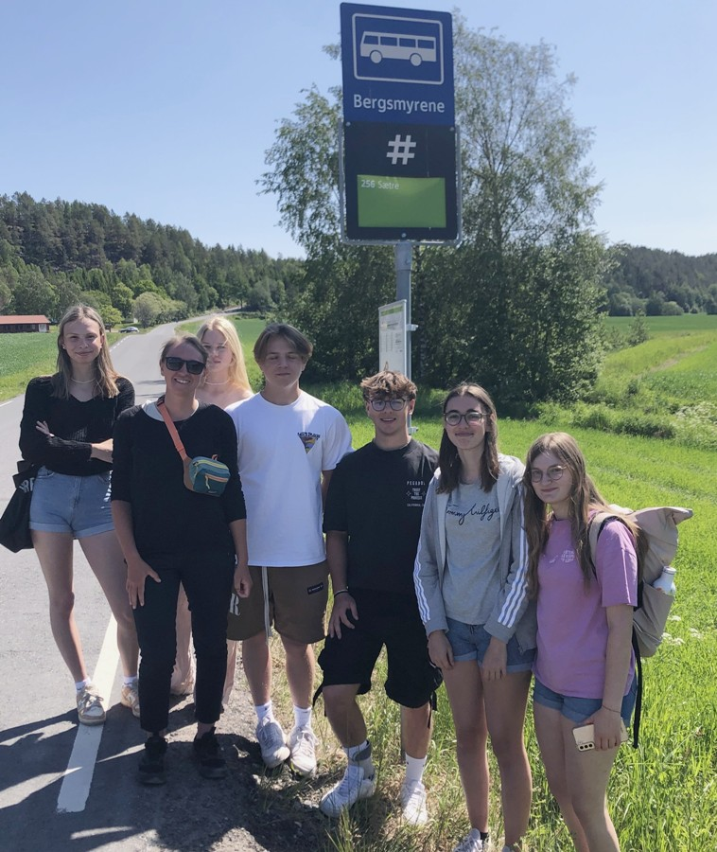
Erasmus+ ermöglicht ein umweltbezogenes Auslandspraktikum. Klassenvorständin Mag. Anna Haider (2.v.l.) mit einigen ihrer Schüler*innen bei ihrem Pflichtpraktikumsbesuch in Norwegen; Foto: HLUW Yspertal

Yspertal, Stift Zwettl, Trondheim, Oslo – Eine große Anzahl der diesjährigen Drittklassler absolviert einen Teil ihres Pflichtpraktikums über Erasmus+ im Ausland, unter anderem auf der NTNU in Trondheim und in Bergsmyrene Gard bei Oslo. Mag. Anna Haider ließ sich als Klassenvorständin der 3AUW die Gelegenheit nicht entgehen, die Schüler*innen bei ihren Praktikumsstellen zu besuchen und einen Einblick in deren Aufgaben zu bekommen. Auf der NTNU befassen sich Hannah Aberl, Verena Kefer und Oskar Jahrmann mit verschiedenen Gesteinen und untersuchen Eigenschaften, welche unter anderem für eine effektive Gewinnung von Rohstoffen wichtig sind. Außerdem beurteilt das Institut die Möglichkeit Gesteinsschichten für die CO2 Speicherung zu verwenden. Die Hauptaufgabe der Schüler*innen ist die Nachbearbeitung einer vorangegangenen Doktorarbeit, wobei hier neben fachlichen Kenntnissen besonders Problemlösefähigkeit, Kreativität und einen hohe Frustrationstoleranz gefragt sind. Nach dem Besuch am Institut blieb Zeit für die Schüler*innen ihrer Klassenvorständin von ihrer bisherigen Zeit in Trondheim zu berichten und einige Sehenswürdigkeiten der kleinen Stadt zu besichtigen. Eines der Highlights des Besuches war eine nächtliche Radausfahrt mit Hannah und Verena zu den nahegelegenen Seen, welche dank des späten Sonnenunterganges bei Tageslicht bestritten werden konnte. Nach dem Besuch in Trondheim ging es weiter nach Oslo, von wo aus der bäuerliche Betrieb Bergsmyrene Gard besucht wurde. Dort absolvieren Agnes Brandstätter, Valerie Bogenreiter, Johanna Rathner, Amelie Thaler, Clemens Furtlehner und Nepomuk Stefsky ihr Praktikum. Zu den Hauptaufgaben der Schüler*innen zählen das Anpflanzen und Pflegen von Kulturpflanzen, sowie die Ernte. Nach dem Besuch bei den Schüler*innen auf der Farm wurde der nahe gelegenen Ort Tofte besichtigt. Dort konnten am Strand die bisherigen Erlebnisse der SchülerInnen reflektiert werden. Die SchülerInnen verrichten alle Arbeiten am Bauernhof mit großer Freude und genossen bis dato nicht nur ausgezeichnetes Wetter, sondern auch den nahegelegenen Strand.

Dämmerschoppen mit Freunden

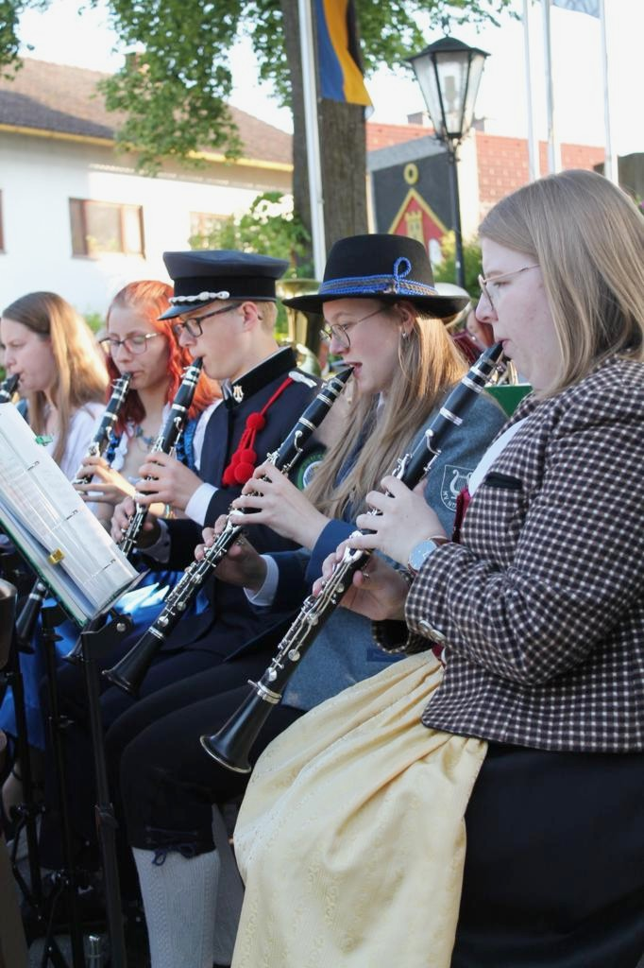
Das Schulorchester unterhält beim Marktplatz im Yspertal (Altenmerkt) zahlreiche Gäste bei einem Dämmerschoppen. Musik verbindet!; Foto: HLUW Yspertal

Wenn das Schulorchester der HLUW Yspertal aufspielt und Freunde zum Dämmerschoppen einlädt, dann folgen Musiker*innen aus mehr als 20 verschiedenen Musikkapellen aus Nah und Fern diesem Aufruf. Ob aus dem Weinviertel oder aus Altmünster in Oberösterreich – niemandem war die Anreise zu weit, um der gemeinsamen Leidenschaft Blasmusik mit Begeisterung Ausdruck zu verleihen und Freundschaften zu pflegen bzw. neue zu knüpfen. Von den erschienenen Ehrengästen gelten unter anderem Frau Bürgermeister Veronika Schroll und der Obmann des Elternvereines DI Gert Joppich als besonders erwähnenswert. Sie haben die Veranstaltung mit ihrer Anwesenheit aufgewertet.
Anfang Juni präsentierte sich die gut 60-köpfige bunte Schar an Musizierenden rund um Dominik Ebner vor dem Gasthof-Hotel zur Linde in Altenmarkt einem aufmerksamen Publikum mit einem abwechslungsreichen Programm. Es waren Traditionsmärsche und Polkas genauso zu hören wie schwungvolle Pop-Klassiker und Gesangsnummern von Jana Offenberger. Für jede und jeden war etwas dabei. Dies alles zeigt einmal mehr, dass Musik gleichsam eine gemeinsame Sprache ist, die ohne große Probentätigkeit auf Anhieb funktioniert. Jung und Alt, Schüler*innen und Lehrkräfte, Pensionisten und Deutschmeister, Militärmusiker und Absolvent*innen – um nur einige zu nennen, haben gemeinsam mit Enthusiasmus, aber dennoch mit viel Sensibilität die Noten auf dem Papier zum Klingen gebracht.
Immer wieder macht das Schulorchester mit besonderen Veranstaltungen von sich reden, so auch diesmal. Gilt es doch festzuhalten, dass das Fach Musik nicht zu den Schwerpunkten der Schule zählt.

Anmeldung zum Schulbesuch

Vorbeischauen und mitmachen - Wer gerade eine Neue Mittelschule (NMS) oder eine Unterstufe im Gymnasium besucht und die Reife- und Diplomprüfung (Matura) an einer berufsbildenden höheren Schule mit interessanten, krisensicheren Berufsfeldern absolvieren möchte, ist bei der HLUW Yspertal genau richtig! Für die praktische Ausbildung stehen zahlreiche Labors, ein drei Hektar großes Freigelände mit Schulgarten, Versuchswasserkraftwerk, eine PV-Anlage und Solarversuchsanlagen sowie eine moderne umwelttechnische Laborhalle mit Werkstätten zur Verfügung.
„Für Interessierte ist die Anmeldung zum Schulbesuch jederzeit möglich und wir bieten sehr unkompliziert Schul- und Internatsführungen an, erklärt Schulleiter Mag. Gerhard Hackl. Schnupperschüler sind herzlich willkommen. Terminfindung für eine Schul- und Internatsführung und Infos telefonisch unter 07415 7249 oder unter: http://www.hluwyspertal.ac.at

Lebendige Privatschule des Stiftes Zwettl in Yspertal

Besonders wichtig ist die geistige und körperliche Fitness. Mit zahlreichen Sportangeboten, von Fußball für Mädchen und Burschen über Volleyball bis hin zum Bogenschießen, Klettern und Fitnessprogrammen wird den Teenagern eine Menge geboten. Ein Drittel der Unterrichtszeit findet in Form von Praktika oder Projekten statt. Projektwochen und Fachexkursionen mit Auslandskontakten, miteinander arbeiten und Spaß haben und gemeinsam coole Freizeitangebote erleben, das alles sorgt für eine lebendige Berufsausbildung. Natürlich gibt es ein Privatinternat für Mädchen und Burschen. Mit umfangreichen Förderangeboten in der Schule und im Internat kann man seine persönliche Fitness steigern. Die Ausbildung schließt man mit der Reife- und Diplomprüfung ab. Damit erlangt man auch die Studienberechtigung. Es besteht auch die Möglichkeit, danach direkt ins Arbeitsleben einzusteigen und um den Ingenieurtitel anzusuchen. Umwelt- und Abfallbeauftragte/er, mikrobiologische/er und chemische/er Laborant/in und Umweltkaufmann/frau sind nur ein paar Beispiele für Berufsmöglichkeiten.

